lunes, 09 de enero de 2012
9:47

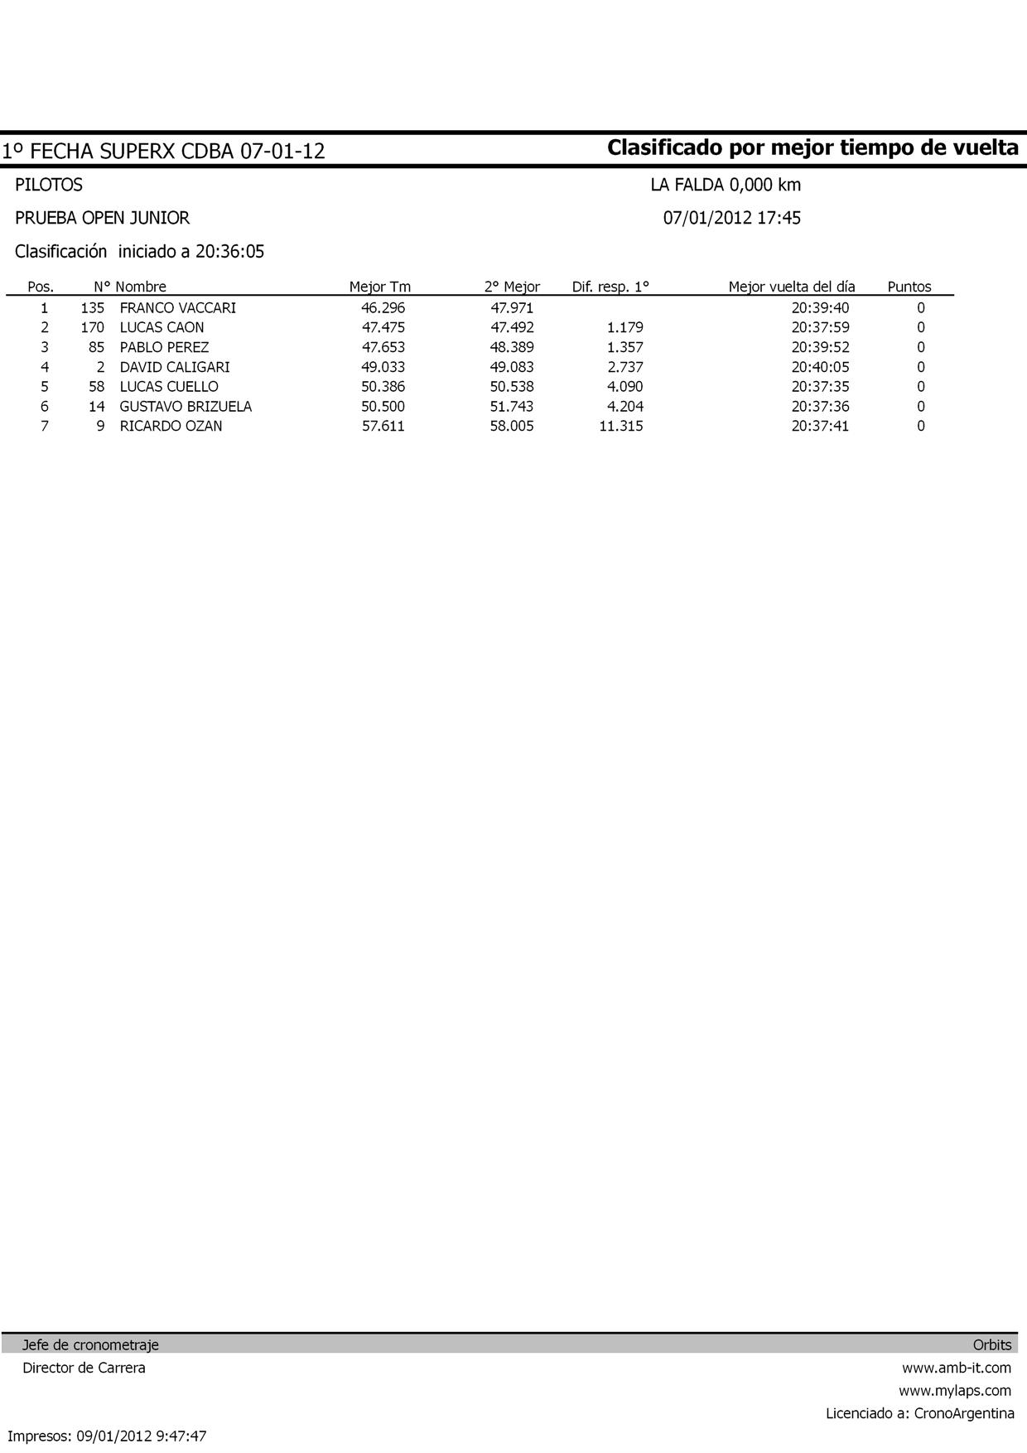

lunes, 09 de enero de 2012
9:47

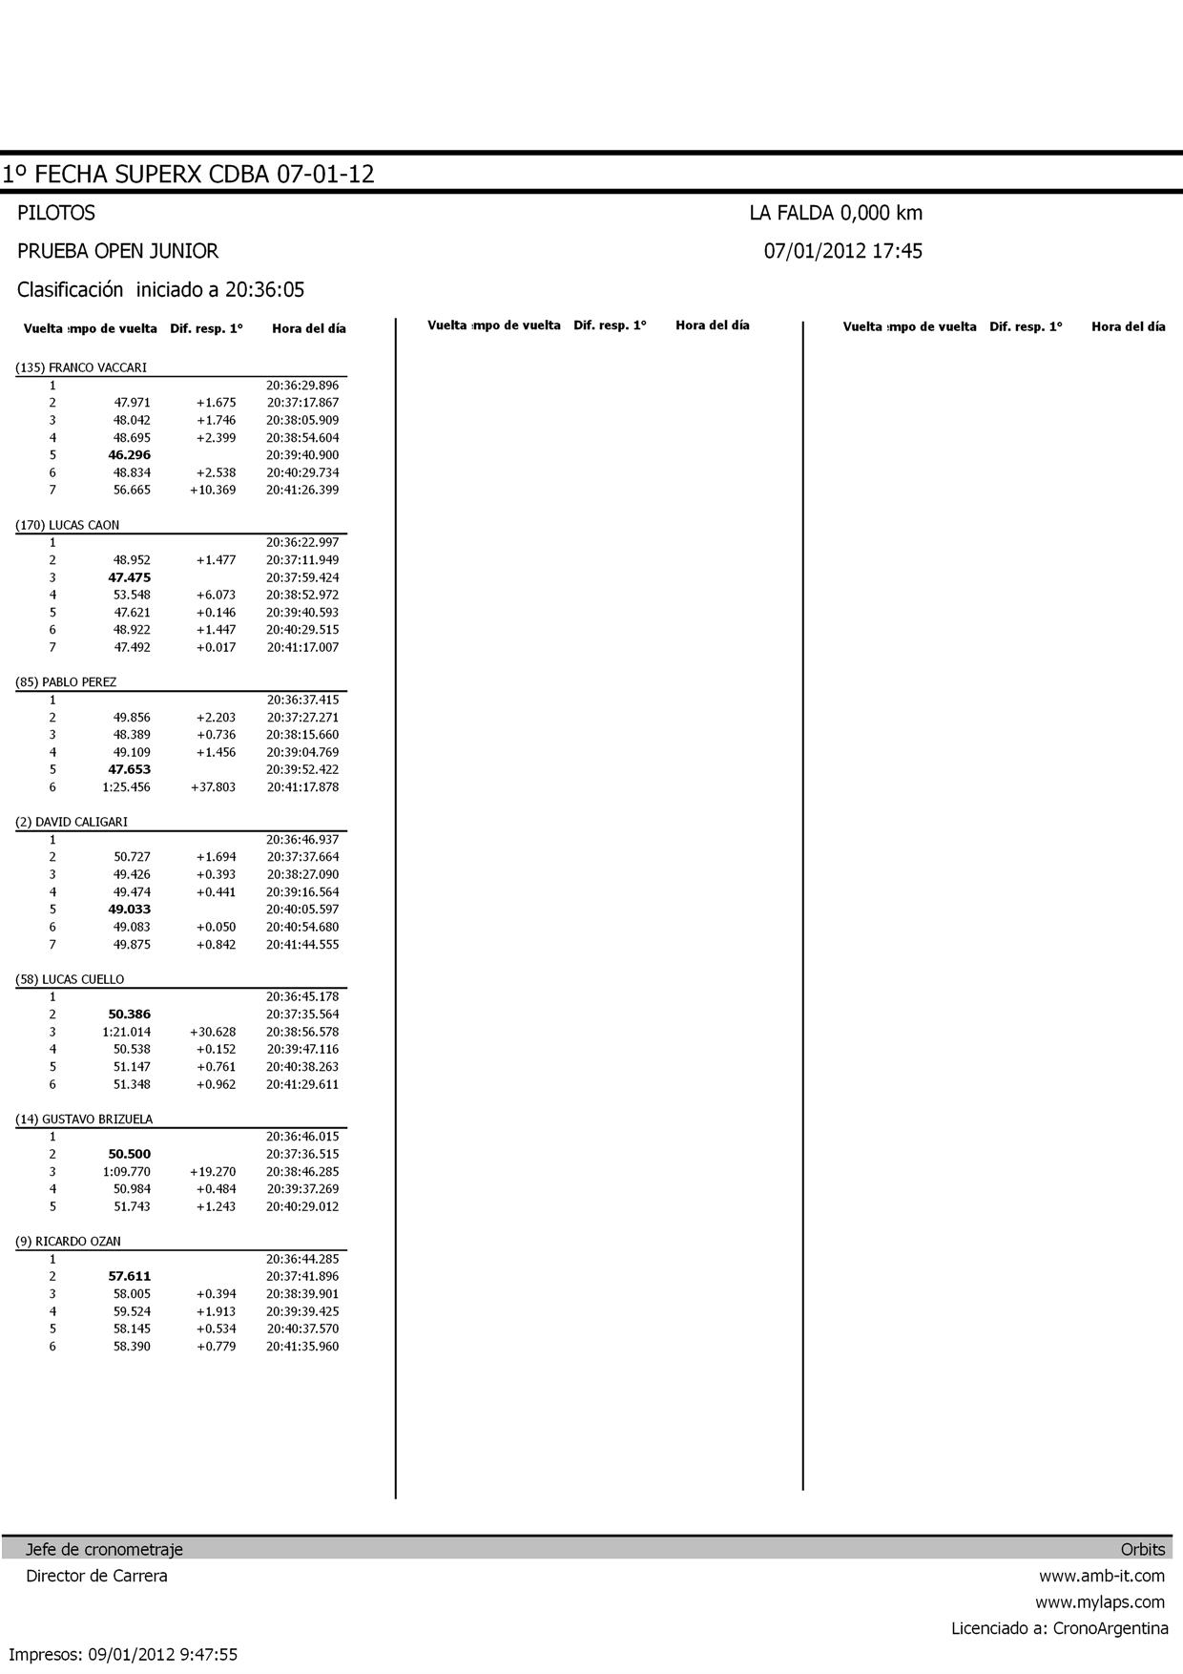

lunes, 09 de enero de 2012
9:48

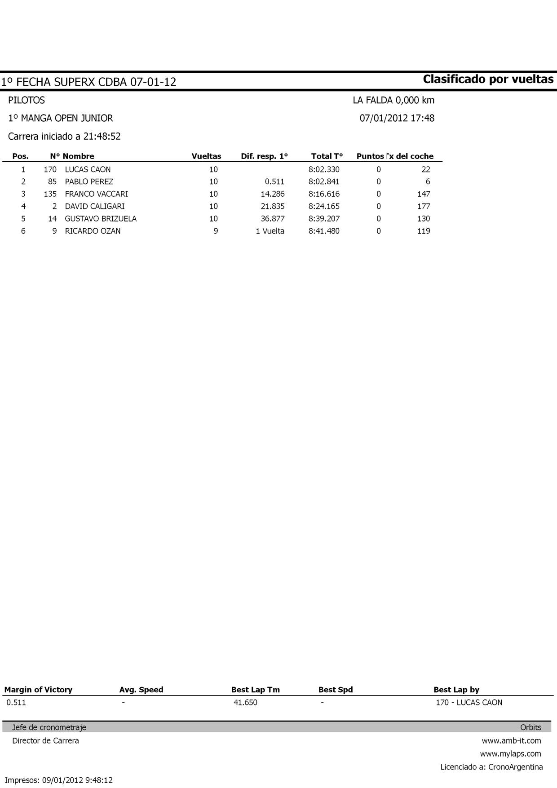

lunes, 09 de enero de 2012
9:48

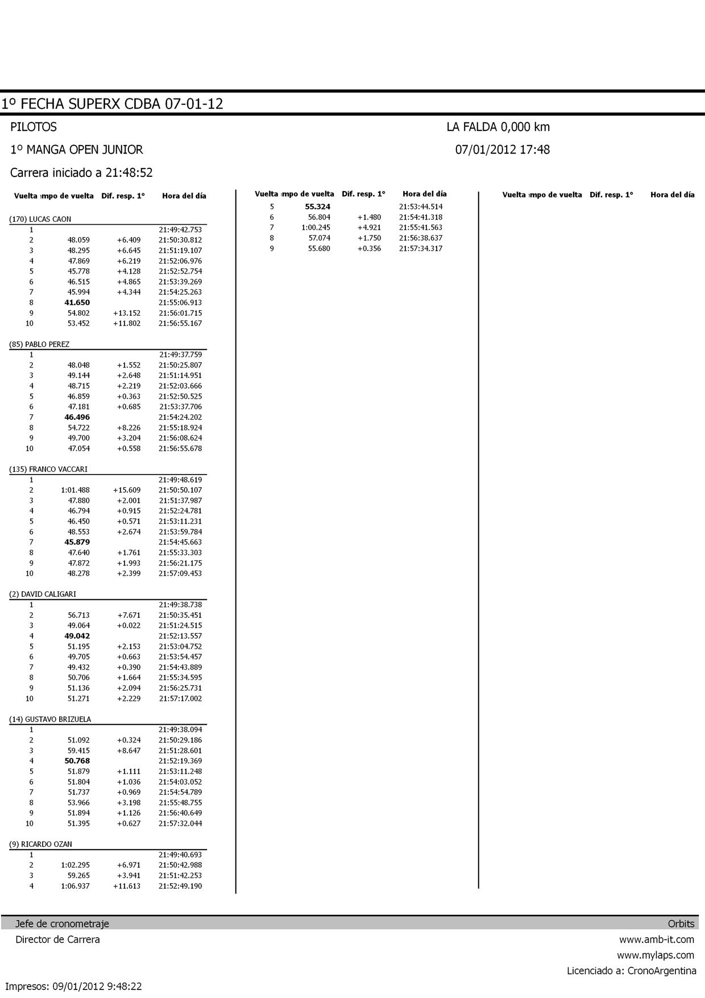

lunes, 09 de enero de 2012
9:48

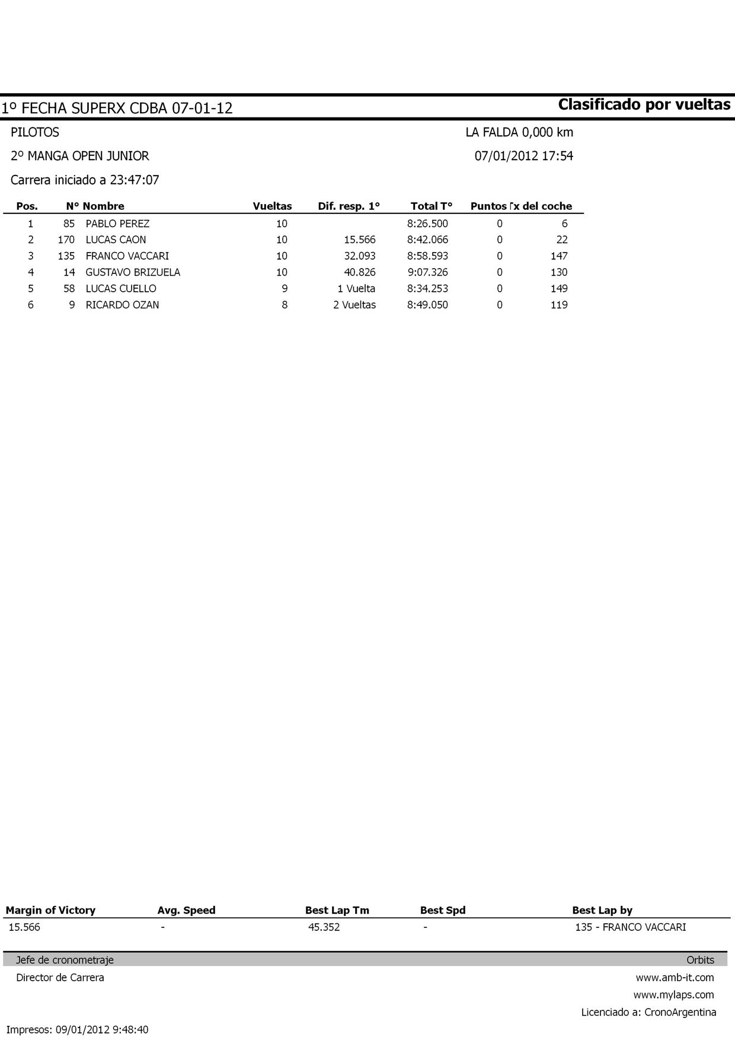

lunes, 09 de enero de 2012
9:48

